Nueva Declaración Responsable a comunicar por el Sector Turístico. Trabajadores Fijos-Discontinuos.

Pues SÍ una "nueva novedad" que con encontramos con la publicación del Boletín de Noticias RED 16/2020 de la Tesorería General de la Seguridad Social -TGSS-; el "desbordante" proceso de comunicación a la TGSS que está suponiendo la aplicación de las exoneraciones en el pago de cuotas por los ERTES por COVID-19, implica que continuamente la TGSS habilite nuevos valores y códigos automatizados para informar de la situación de las empresas y trabajadores de éstas en ERTEs por COVID-19.

Recuerde:
Estas bonificaciones serán compatibles con las exenciones de cuotas empresariales a la Seguridad Social, si bien no podrán superar el 100% de la cuota empresarial que correspondiera ingresar.
En este sentido, la publicación del Real Decreto-ley 25/2020, de 3 de julio, de medidas urgentes para apoyar la reactivación económica y el empleo, concretamente en su disposición adicional cuarta, establece una serie de medidas de apoyo a la prolongación del periodo de actividad de los trabajadores con contratos fijos discontinuos en los sectores de turismo y comercio y hostelería vinculados a la actividad turística: principalmente la bonificación durante los meses de julio, agosto, septiembre y octubre de 2020 del 50 por ciento de las cuotas empresariales a la Seguridad Social por contingencias comunes, así como por los conceptos de recaudación conjunta de Desempleo, FOGASA y Formación Profesional de dichos trabajadores.

Declaración Responsable.
Para Empresas con actividades encuadradas en el sector del turismo con CNAE 79XX.
La TGSS nos informa que para poder aplicar las bonificaciones referidas habremos de presentar una nueva modalidad de Declaración Responsable vinculada al sector del turismo a través del Sistema RED, denominada –CAUSA DE PECULIARIDAD DE COTIZACIÓN 017- TURISMO-COMERC-HOSTELERÍA.C/FIJ.DISCONT.TURISMO HOST.C.FIJ.D.
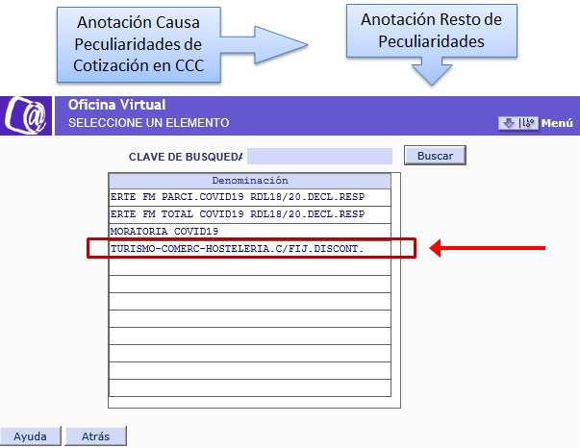
Para Empresas encuadradas en el sector del comercio y la hostelería, CCC identificados con los valores CNAE09: 55XX y 56XX y del comercio con vinculación al turismo.
NO podrán anotar la declaración responsable los usuarios RED, sino que deberán presentar la declaración responsable a través del correspondiente trámite del Servicio CASIA, para su anotación por los Usuarios de la TGSS y del ISM, en los supuestos en los que se verifique tal vinculación.
Como ocurre con el resto de declaraciones responsables a presentar por empresas no incluidas en el sector de turismo y con otros tipos de contrato durante los meses de julio, agosto y septiembre si quieren exonerar el pago de las cuotas de sus seguros sociales, debemos tener en cuenta:
- Debe presentarse respecto de cada código de cuenta de cotización y mes de devengo, es decir, debe presentar una declaración responsable respecto de cada uno de los meses julio, agosto, septiembre y octubre, si corresponde.
- Debe presentarse antes de solicitar el cálculo de la liquidación de cuotas correspondiente al período de devengo de cuotas sobre el que tengan efectos dicha declaración.
- No se podrán modificar ni eliminar las declaraciones responsables presentadas durante el mes anterior.
- Es necesaria su previa presentación para la aplicación de las bonificaciones referidas.

Variaciones en la Afiliación de trabajadores.

Recuerde:
Dispone hasta el penúltimo día del mes siguiente al de efectos de la variación para comunicar la misma (pero siempre antes de la liquidación de cuotas si quiere ver las bonificaciones aplicadas).
Una vez comunicada la declaración responsable del mes que corresponda (en los términos que hemos visto en el apartado anterior), habremos de identificar, si es el caso, aquellos trabajadores con contratos fijos-discontinuos del sector turístico a los que resulte de aplicación las bonificaciones referidas; recuerde que debe realizar esta variación a través del valor 420 del campo TIPO SITUACIÓN ADICIONAL.
- Para la comunicación de la SAA 420 del mes de JULIO el plazo se extenderá hasta el 30 de agosto de 2020.
- Para los meses de agosto, septiembre y octubre 2020, los plazos de comunicación serán los siguientes:
  - Comunicación previa: hasta 60 días de la FECHA DESDE del registro con TIPO SAA 420.
  - Resto de comunicaciones: Durante todo el mes natural correspondiente a la FECHA DESDE y hasta el penúltimo día del plazo reglamentario de ingreso.

